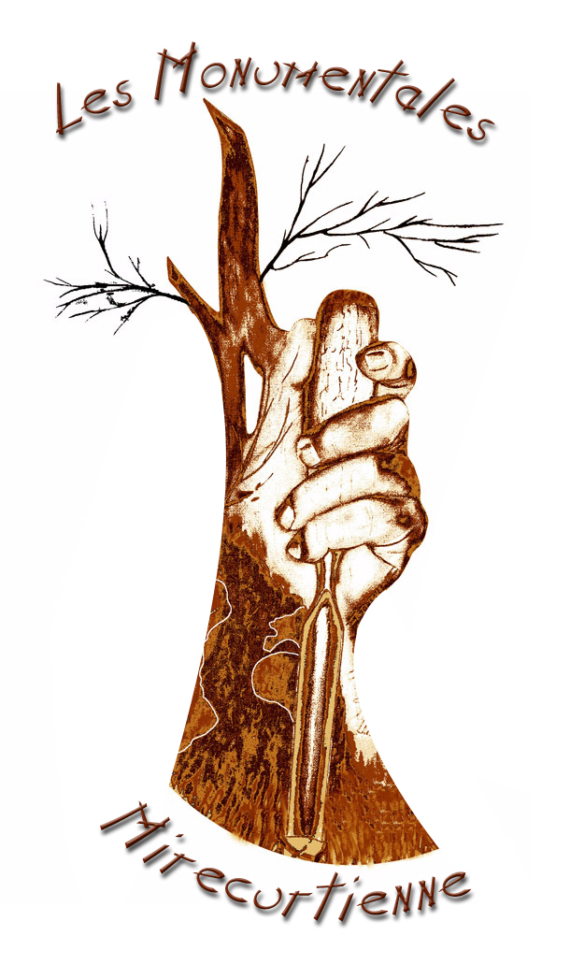

3eme symposium international de sculpture sur bois
Les monumentales Mirecurtiennes
Du 23 juillet au 1 aout 2010

Cher amis artistes

Afin de clôturer comme il ce doit le 3eme symposium international de sculpture sur bois les monumentales mirecurtiennes, l’association Sculpture et cie.org et la communauté de communes du pays de Mirecourt vous proposent de vous joindre aux 11 sculpteurs internationaux pour la dernière journée de ce festival par une grande exposition /démonstration artistique autour des sculptures monumentales 2010 réalisées sur les rives du Madon.

Soucieux de rester dans l’esprit de convivialité, d’échange et d’amitié du symposium, aucun droit d’inscription ne vous seras demandé, nous vous demandons juste de venir avec votre matériel d’exposition (abri, table, rallonge électrique, etc...) toute fois, nous ferons de notre mieux et dans la mesure de nos possibilités pour vous installer le plus confortablement possible.
*Selon la loi en vigueur, seuls les artistes professionnels (avec numéro de Siret) sont autorisés à afficher les prix de leurs œuvres. Des contrôles peuvent être effectués au cours de la journée.
*Chaque artiste est responsable de ses œuvres et de son matériel (assurance, gardiennage, accrochage.)
*Afin d'assurer le bon déroulement de cette manifestation, et de calculer les emplacements nécessaires, nous vous demandons de renvoyer votre bulletin d'inscription avant le 1er avril 2010
*Si vous connaissez d’autres artistes intéressés par cette manifestation, n’hésitez pas à communiquer nos coordonnées dom.renaudsculpt@orange.fr ou info@domsculpture.fr

Le Président
Dominique RENAUD

BULLETIN D’INSCRIPTION

NOM : …………………………………………..
Adresse : ……………………………………………………………………………………….
Téléphone : …………………………………………N° siret…………………………………
Adresse e-mail :………………………………………………………………………………
Souhaite participer à l’exposition de clôture des monumentales mirecurtiennes

Je m’engage à exposer mes oeuvres à l’emplacement qui me sera attribué le dimanche 1 aout 2010 avant 9 h et à ne les retirer qu’à partir de 19 H
Métier d'art : …………………………………………………………………………………..
démonstration : oui - non
Besoin en énergie : oui - non
Besoin en eau : oui - non
Bulletin à retourner à : Dominique RENAUD Les monumentales mirecurtiennes 85 rue Chanzy 88500 MIRECOURT
Ou par courriel à : dom.renaudsculpt@orange.fr
Nous restons à votre disposition pour tout renseignement.

